Прототип задания 12 (№ 27450)

Элементы содержания:
Умения:
 | Аналогичные задания, все задания 12, все прототипы 12
Уровень: | Базовый

Найдите тангенс угла .
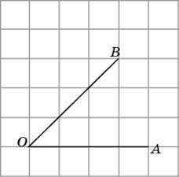

Прототип задания 12 (№ 27456)

Элементы содержания:
Умения:
 | Аналогичные задания, все задания 12, все прототипы 12
Уровень: | Повышенный

Найдите тангенс угла AOB.
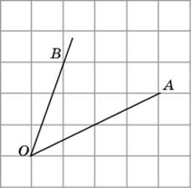

Прототип задания 12 (№ 27556)

Элементы содержания:
Умения:
 | Аналогичные задания, все задания 12, все прототипы 12
Уровень: | Повышенный

Найдите площадь трапеции, изображенной на клетчатой бумаге с размером клетки 1 см 1 см (см. рис.). Ответ дайте в квадратных сантиметрах.
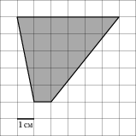

Прототип задания 12 (№ 27557)

Элементы содержания:
Умения:
 | Аналогичные задания, все задания 12, все прототипы 12
Уровень: | Повышенный

Найдите площадь трапеции, изображенной на клетчатой бумаге с размером клетки 1 см 1 см (см. рис.). Ответ дайте в квадратных сантиметрах.
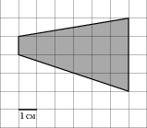

Прототип задания 12 (№ 27558)

Элементы содержания:
Умения:
 | Аналогичные задания, все задания 12, все прототипы 12
Уровень: | Повышенный

Найдите площадь трапеции, изображенной на клетчатой бумаге с размером клетки 1 см 1 см (см. рис.). Ответ дайте в квадратных сантиметрах.
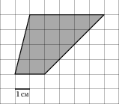

Прототип задания 12 (№ 27559)

Элементы содержания:
Умения:
 | Аналогичные задания, все задания 12, все прототипы 12
Уровень: | Повышенный

Найдите площадь трапеции, изображенной на клетчатой бумаге с размером клетки 1 см 1 см (см. рис.). Ответ дайте в квадратных сантиметрах.
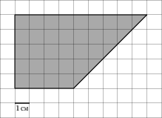

Прототип задания 12 (№ 27560)

Элементы содержания:
Умения:
 | Аналогичные задания, все задания 12, все прототипы 12
Уровень: | Повышенный

Найдите площадь трапеции, изображенной на клетчатой бумаге с размером клетки 1 см 1 см (см. рис.). Ответ дайте в квадратных сантиметрах.
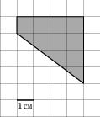

Прототип задания 12 (№ 27887)

Элементы содержания:
Умения:
 | Аналогичные задания, все задания 12, все прототипы 12
Уровень: | Базовый

Найдите угол . Ответ дайте в градусах.
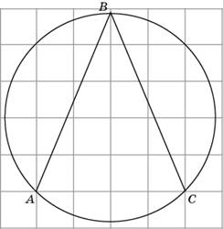

Прототип задания 12 (№ 27890)

Элементы содержания:
Умения:
 | Аналогичные задания, все задания 12, все прототипы 12
Уровень: | Повышенный

Найдите градусную меру дуги окружности, на которую опирается угол . Ответ дайте в градусах.
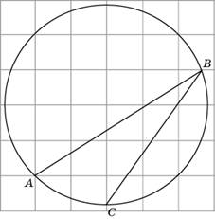

Прототип задания 12 (№ 244985)

Элементы содержания:
Умения:
 | Аналогичные задания, все задания 12, все прототипы 12
Уровень: | Повышенный

Найдите площадь трапеции, изображенной на клетчатой бумаге с размером клетки 1 см 1 см (см. рис.). Ответ дайте в квадратных сантиметрах.
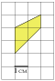

Прототип задания 12 (№ 317338)

Элементы содержания:
Умения:
 | Аналогичные задания, все задания 12, все прототипы 12
Уровень: | Повышенный

Площадь параллелограмма равна 189. Точка — середина стороны . Найдите площадь трапеции .

Прототип задания 12 (№ 324720)

Элементы содержания:
Умения:
 | Аналогичные задания, все задания 12, все прототипы 12
Уровень: | Базовый

В треугольнике отмечены середины и сторон и соответственно. Площадь треугольника равна 57. Найдите площадь четырёхугольника .
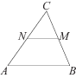

Прототип задания 12 (№ 324721)

Элементы содержания:
Умения:
 | Аналогичные задания, все задания 12, все прототипы 12
Уровень: | Базовый

Площадь параллелограмма равна 6. Точка — середина стороны . Найдите площадь трапеции .

Прототип задания 12 (№ 324722)

Элементы содержания:
Умения:
 | Аналогичные задания, все задания 12, все прототипы 12
Уровень: | Базовый

На клетчатой бумаге с размером клетки 1 см 1 см отмечены точки , и . Найдите расстояние от точки до середины отрезка . Ответ выразите в сантиметрах.
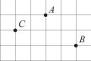

Прототип задания 12 (№ 324723)

Элементы содержания:
Умения:
 | Аналогичные задания, все задания 12, все прототипы 12
Уровень: | Базовый

Найдите тангенс угла .
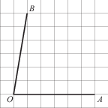

Прототип задания 12 (№ 324724)

Элементы содержания:
Умения:
 | Аналогичные задания, все задания 12, все прототипы 12
Уровень: | Базовый

Найдите тангенс угла .
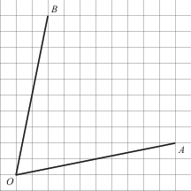

Прототип задания 12 (№ 324725)

Элементы содержания:
Умения:
 | Аналогичные задания, все задания 12, все прототипы 12
Уровень: | Базовый

Найдите угол . Ответ дайте в градусах.
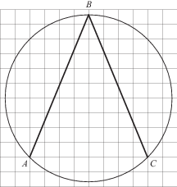

Прототип задания 12 (№ 324726)

Элементы содержания:
Умения:
 | Аналогичные задания, все задания 12, все прототипы 12
Уровень: | Базовый

Из квадрата вырезали прямоугольник (см. рисунок). Найдите площадь получившейся фигуры.
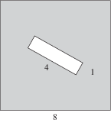

Прототип задания 12 (№ 324727)

Элементы содержания:
Умения:
 | Аналогичные задания, все задания 12, все прототипы 12
Уровень: | Базовый

Площадь одной клетки равна 1. Найдите площадь фигуры, изображённой на рисунке.
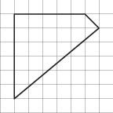

Прототип задания 12 (№ 324728)

Элементы содержания:
Умения:
 | Аналогичные задания, все задания 12, все прототипы 12
Уровень: | Базовый

В треугольнике — средняя линия. Площадь треугольника равна 57. Найдите площадь треугольника .
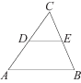

Прототип задания 12 (№ 324729)

Элементы содержания:
Умения:
 | Аналогичные задания, все задания 12, все прототипы 12
Уровень: | Базовый

Найдите площадь трапеции, изображенной на клетчатой бумаге с размером клетки 1 см 1 см (см. рис.). Ответ дайте в квадратных сантиметрах.

